7) (ENADE 2011) Para entender um pouco mais sobre vetores, realize o teste de mesa no

algoritmo a seguir e demonstre, os resultados da execução, para os vetores VetA e

VetB, nas linhas 12 e 19, respectivamente.

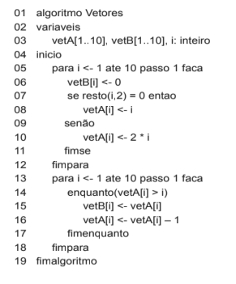

**Linha 12:**

VetA: {2,2,6,4,10,6,14,8,18,10}

VetB: { 0,0,0,0,0,0,0,0,0,0,0}

**Linha 19:**

VetA: {1,2,3,4,5,6,7,8,9,10}

VetB: {2,0,4,0,6,0,8,0,10,0}